**RAPOR_9**

**IV. Aşama - Model Kurma:** Verinin karakterize edilmesinin ardından bu veri setini temsil edecek bir model kurmanızı istiyoruz. İnternet üzerinde hazır birçok modeli doğrudan uygulayabilirsiniz. Burada herhangi bir kısıtlama yoktur. İstediğiniz uygulamayı, istediğiniz platformu kullanabilirsiniz. Özellikle bu dönem Yapay Zekâ dersinde elde ettiğiniz kazanımlar bu aşamada size önemli bir katkı sunacaktır.

**1. Verileri İşleme**

Bu aşamada veri setindeki verileri bir eğitim modeline dönüştürmek için gereken ilk adım atılmıştır. Bu aşamada projede kullanılan veri setinde değişikliğe gidilmiştir. Bu değişiklik; son 1 yıldaki saatlik veriler yerine günlük veriler üzerinden işlem yapmaktır. Bunun için veri setimizi havaizleme.org adresinden yeniden indirip projemize dâhil ettik.

Veri setinde hava kalitesi hesaplanırken en önemli 4 kıstas olan PM10, SO2, NO2 ve CO değerleri işlenerek, veri setinde eksik olan veriler ortalama hesaplama yöntemiyle doldurularak yeni bir veri seti elde edilmiştir. Bunun yanında birde 0 ve 1 olmak üzere, iki parametre baz alınarak Hava Kitle İndeksi değerleri hesaplandı.

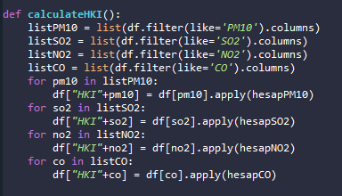

Şekilde görülen kod satırları model oluşturmak için rehber alacağımız ve eğiteceğimiz veri seti sütunlarını oluşturmak için gereken kod satırlarıdır.

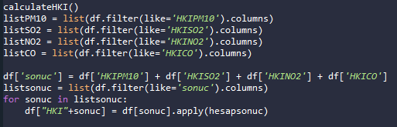

Burada ise eğitilecek veri setindeki gerekli hesaplamalar yapılmıştır.

**2. Model Kurma**

Burada artık önemli olan kısım verilerimize ait bir model oluşturup modelin üzerinde başarım oranı test etmek olacaktır. Bu sayede veri setindeki bir değerin diğer değerlerle arasındaki ilişkileri daha iyi analiz etmiş olacağız.

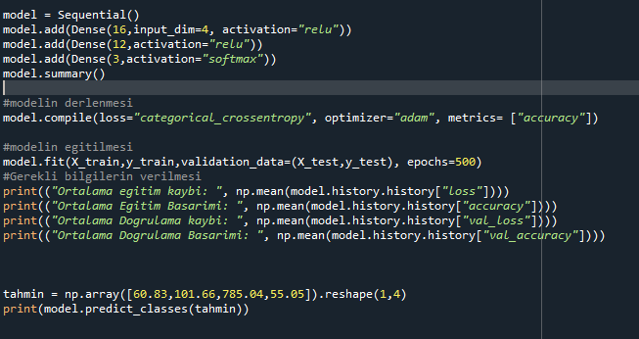

Bu kodlar veri setindeki verilerden model elde etme ve elde edilen modelin başarımını test etmek için gereken kodlardır. Burada dikkat çeken en önemli unsur tahmin değerinin veri seti içerisinde bulunan değerlerden alınmasıdır. Bunun amacı bu değerlerin diğer değerler arasındaki başarım oranını test etmek, gerçek değer ile tahmin değeri arasındaki farkı saptayabilmektir.

İzlenen tüm bu yollar sonucunda elde edilen kazanımlar ve sonuçlar çıktı olarak elde edilmiştir. Bu veriler şunlardır;

* Ortalama Eğitim Kaybı
* Ortalama Eğitim Başarımı
* Ortalama Doğrulama Kaybı
* Ortalama Doğrulama Başarımı

Elde edilen bu eğitim verileri sayesinde belirlenen hava tahmininin başarım değeri hesaplanmış olur.